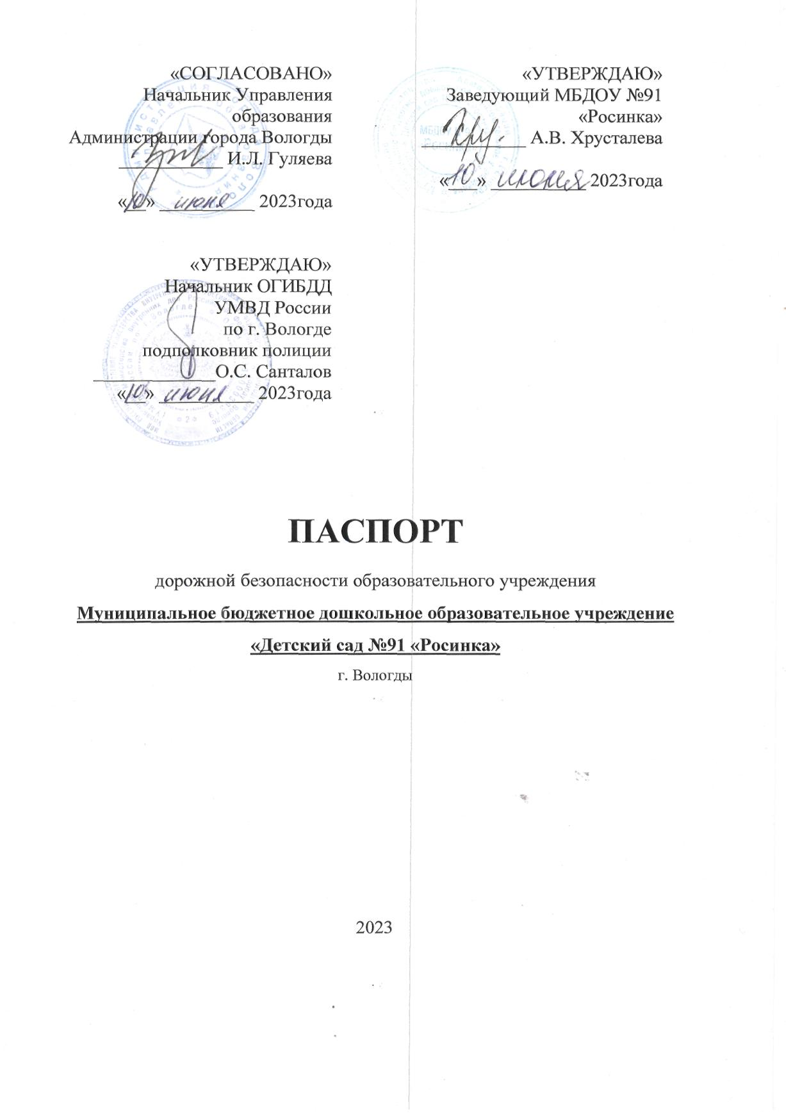

**Общие сведения**

муниципальное бюджетное дошкольное образовательное учреждение

«Детский сад №91 «Росинка»

|  |  |
| --- | --- |
| Тип ОУ | Муниципальное бюджетное дошкольное образовательное учреждение  «Детский сад №91 «Росинка» |
| Юридический адрес ОУ | 160555,г. Вологда, с. Молочное, ул. Парковая 8А |
| Фактический адрес ОУ | 160555,г. Вологда, с. Молочное, ул. Парковая 8А |
| Адрес структурного подразделения | 160555,г. Вологда, с. Молочное, ул. Шмидта 17А |
| Заведующий | Хрусталева Анна Владимировна  тел. 52-56-40 |
| Старшие воспитатели | Плюснина Галина Ивановна  тел. 52-57-97  Синявина Нина Борисовна  тел. 52-55-38 |
| Ответственный от Управления образования Администрации  г. Вологды | Начальник отдела  дошкольного образования  Мельниченкова Ирина Сергеевна  72- 11- 77 |
| Ответственные от Госавтоинспекции | ОР ДПС ГИБДД УМВД России по г. Вологде  76-51-12 |
| Ответственные  за мероприятия по профилактике  детского­­­­­ травматизма | Старший воспитатель  Плюснина Галина Ивановна  тел. 52-57-97 |
| Руководитель или ответственный  работник дорожно-  эксплуатационной организации, осуществляющей содержание ТСОДД* | ООО «Магистраль»  Директор Волков Павел Вячеславович  72-90-72 |
| Руководитель или ответственный  работник дорожно-  эксплуатационной организации, осуществляющей содержание ТСОДД* | МКУ «Служба городского хозяйства» руководитель Смирнов Владислав Николаевич  72-15-30 |
| Количество воспитанников | 300 |
| Наличие уголка по БДД | Имеется 2 уголока (по-одному в каждом здании).  Каждый расположен на **1 этаже, главный вход:** Паспорт дорожной безопасности, схема безопасного маршрута движения детей по прилегающей к образовательной организации территории, листовки и памятки по безопасности детей-пешеходов, велосипедистов и другие, информация по ППД |
| Наличие автоплощадки | Имеется 2 площадки безопасности дорожного движения |
| Наличие автобуса | Отсутствует |
| Режим работы ОУ | С 07:00 до 19:00 |
| Телефоны оперативных служб | 76-50-50 - дежурная часть ГИБДД  72-00-01 - УВД по городу Вологде  112 - экстренная служба |

**Содержание**

1. План - схемы ОУ.
2. район расположения ОУ, пути движения транспортных средств, воспитанников и родителей.
3. пути движения транспортных средств к местам разгрузки/погрузки и рекомендуемых безопасных путей передвижения детей по территории образовательного учреждения.

3) наиболее опасные участки дороги;

4) место остановки автомобилей лиц, подвозящих несовершеннолетних к

образовательному учреждению;

5) использование световозвращающих элементов на одежде детей.

1. **Район расположения ОУ, пути движения транспортных средств, воспитанников и родителей**

***МБДОУ №91 «Росинка» - ул. Парковая, д.8А***

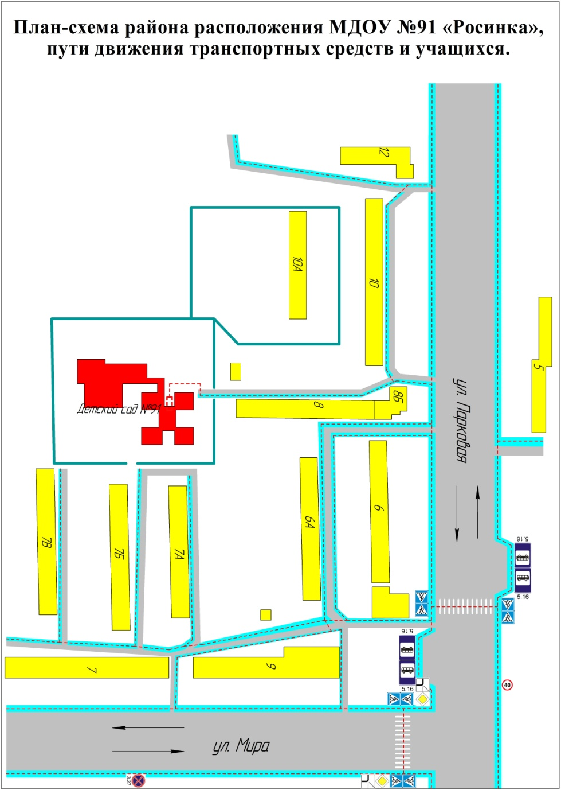

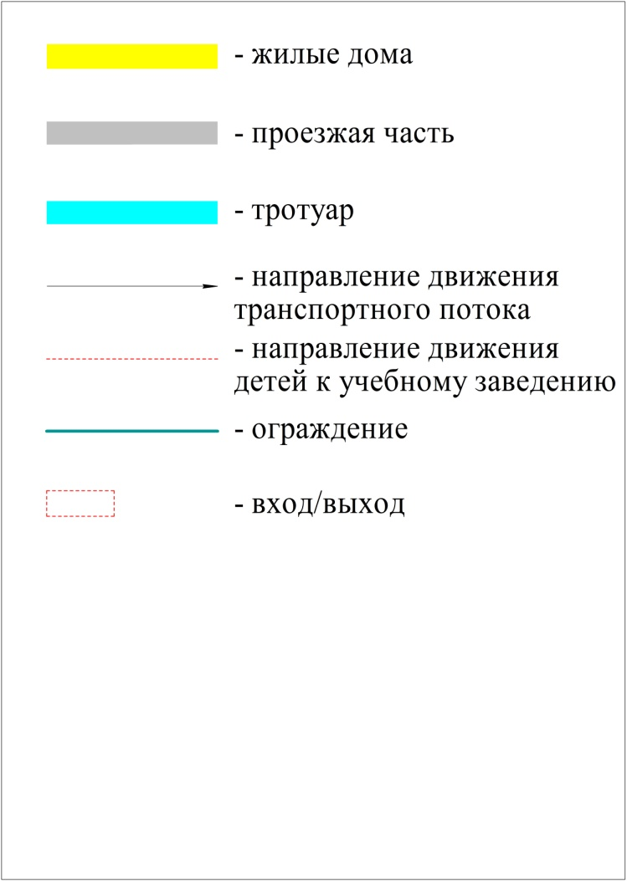

Вход на территорию ДОО со стороны домов по ул. Мира, 7-б и Парковая, 8

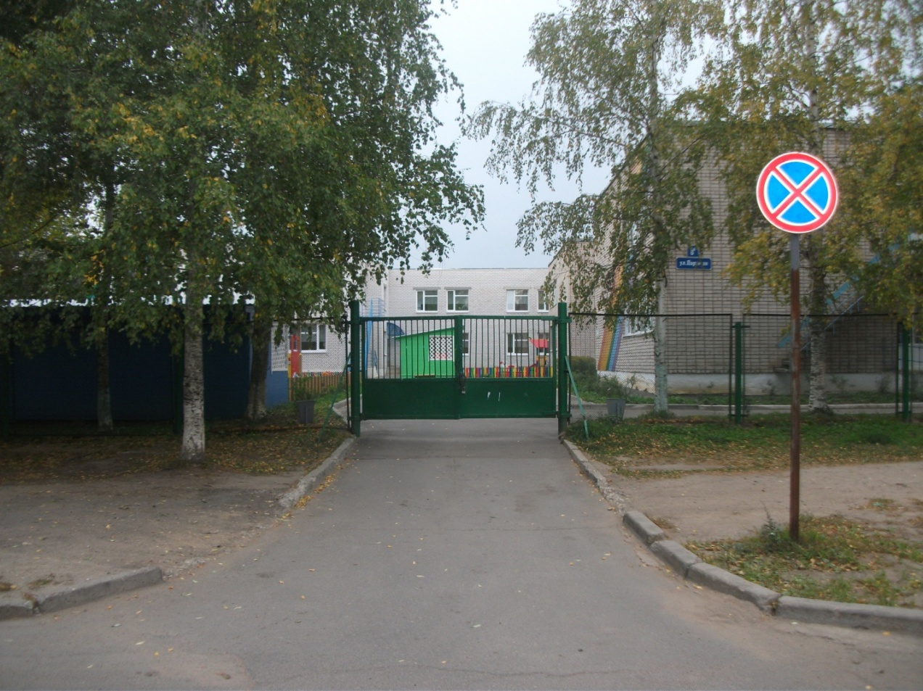

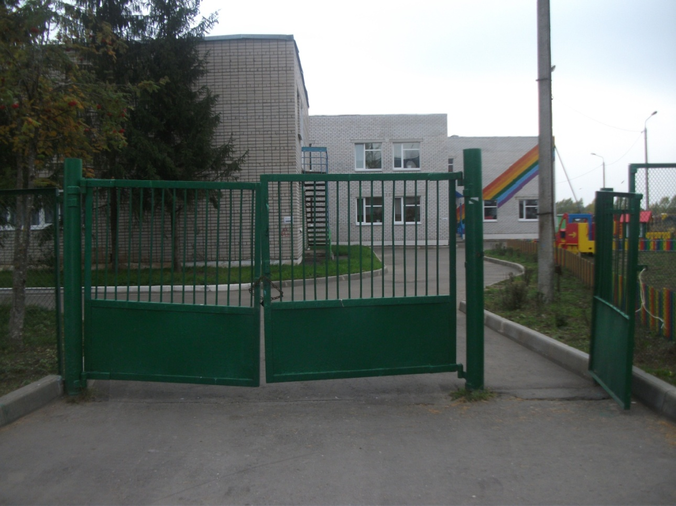

**Въезд транспорта на территорию ДОО**

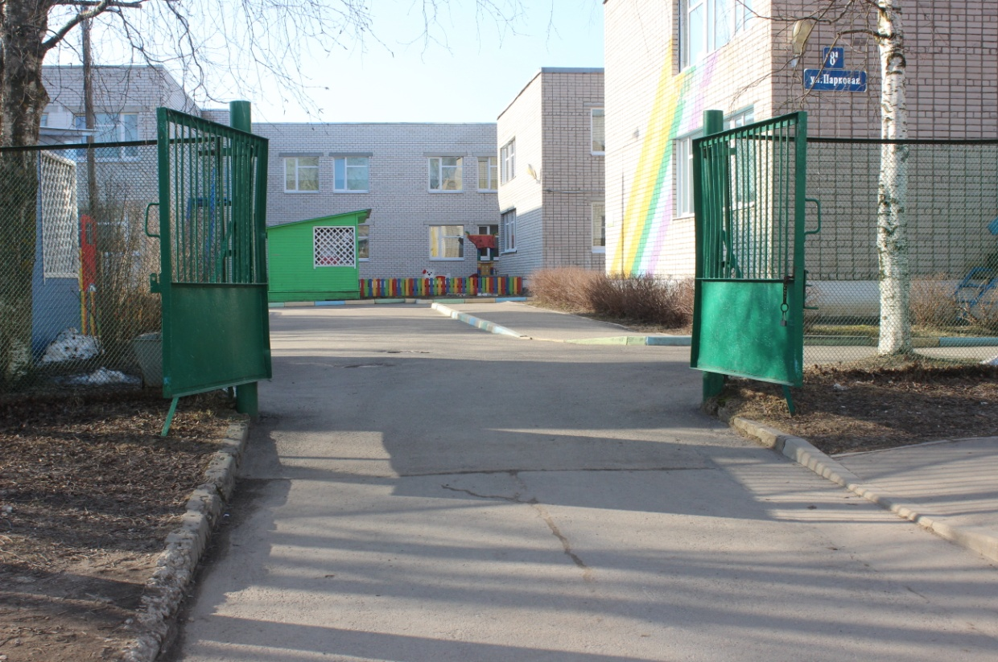

***МБДОУ №91 «Росинка» - ул. Шмидта, д. 17А***

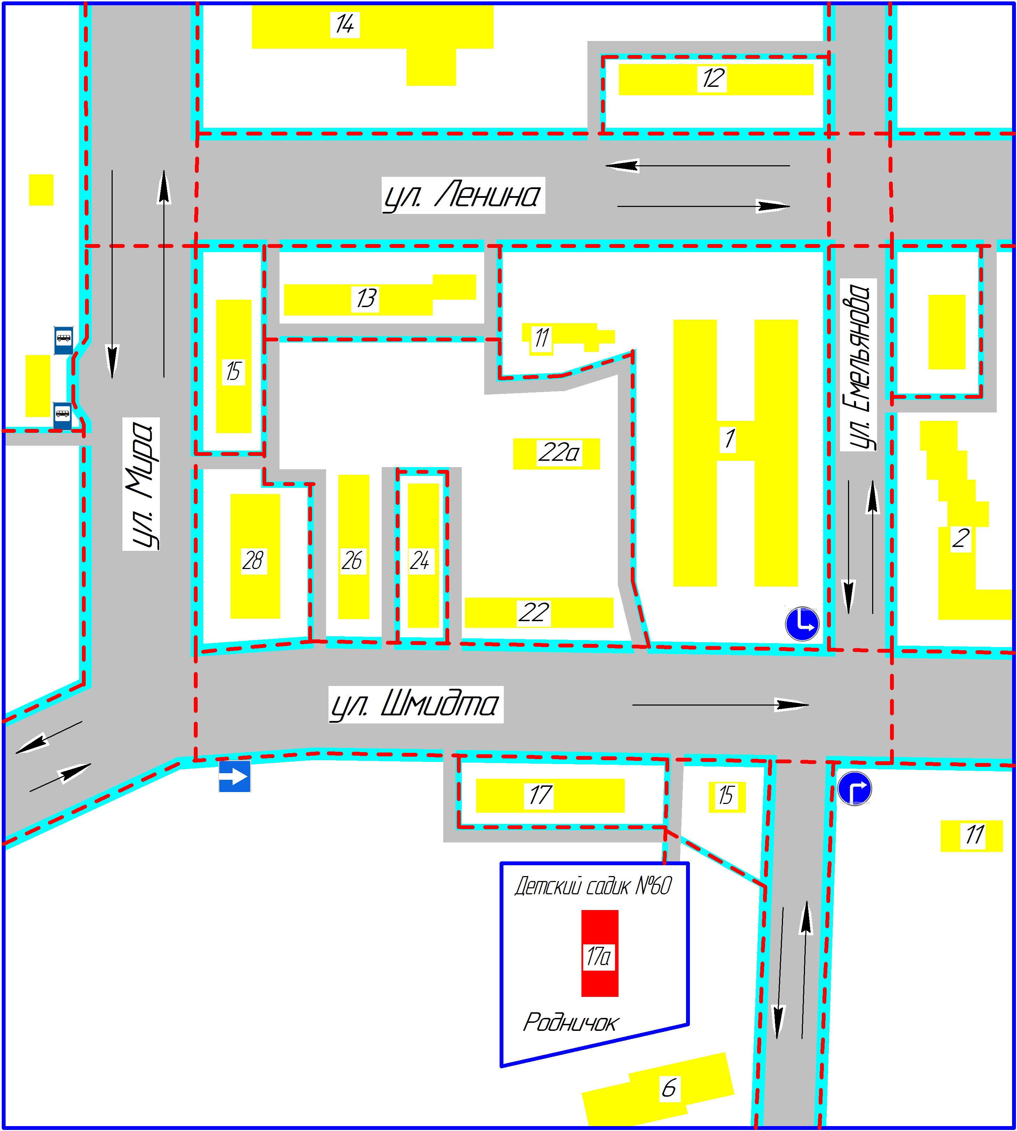

«Росинка»

МБДОУ №91

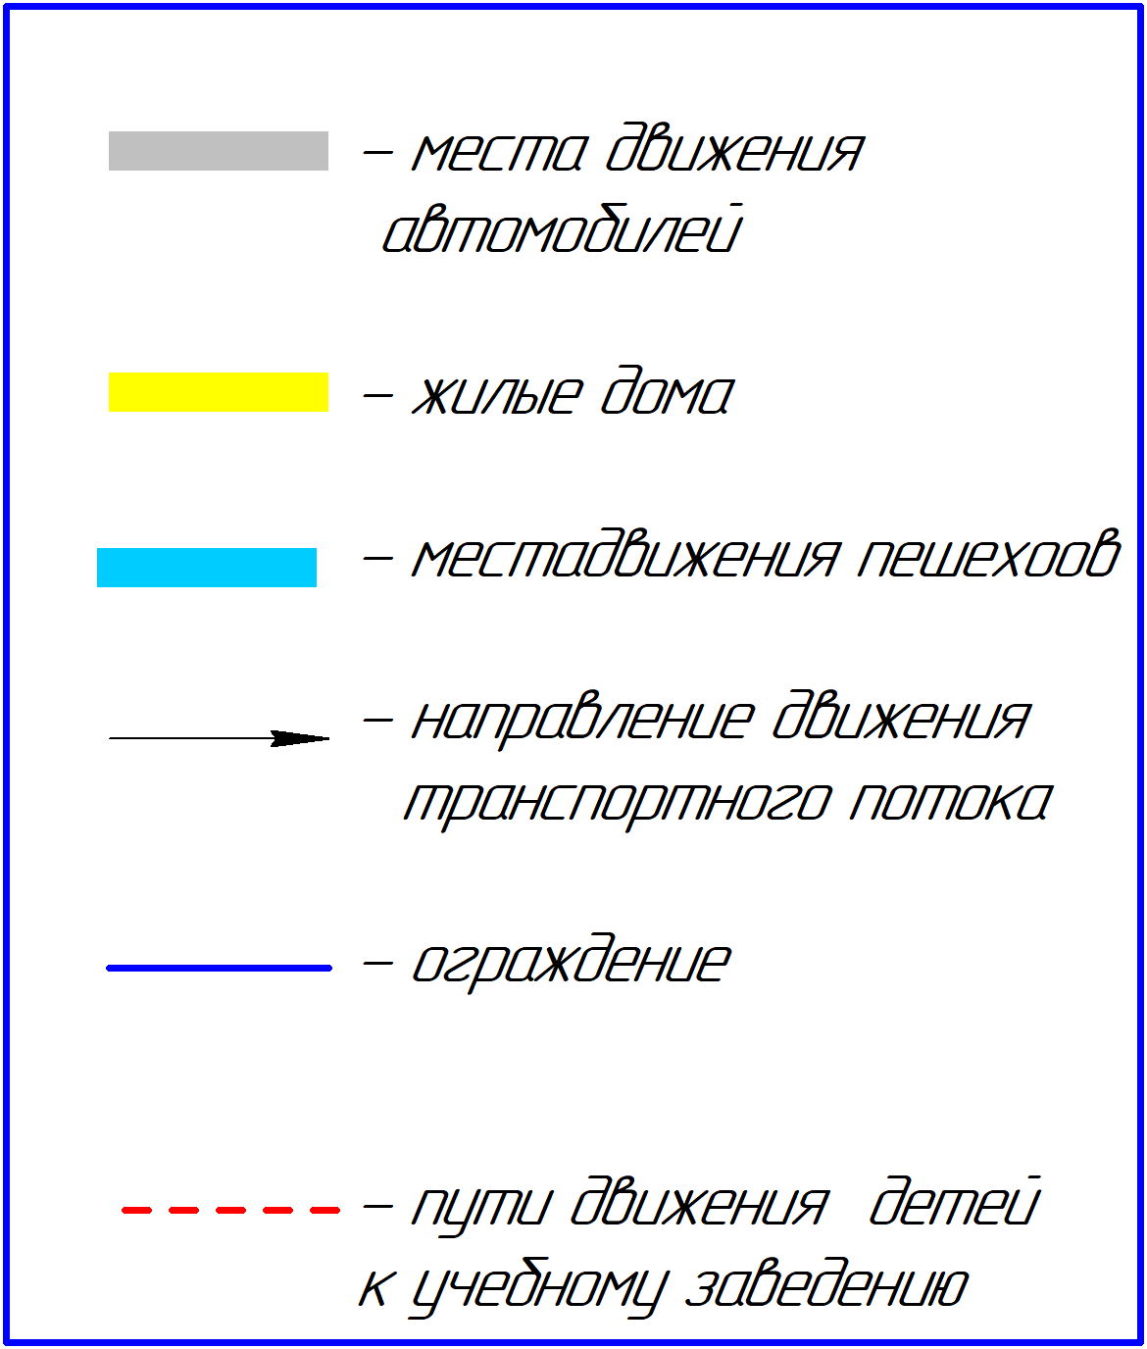

Со стороны улицы Шмидта

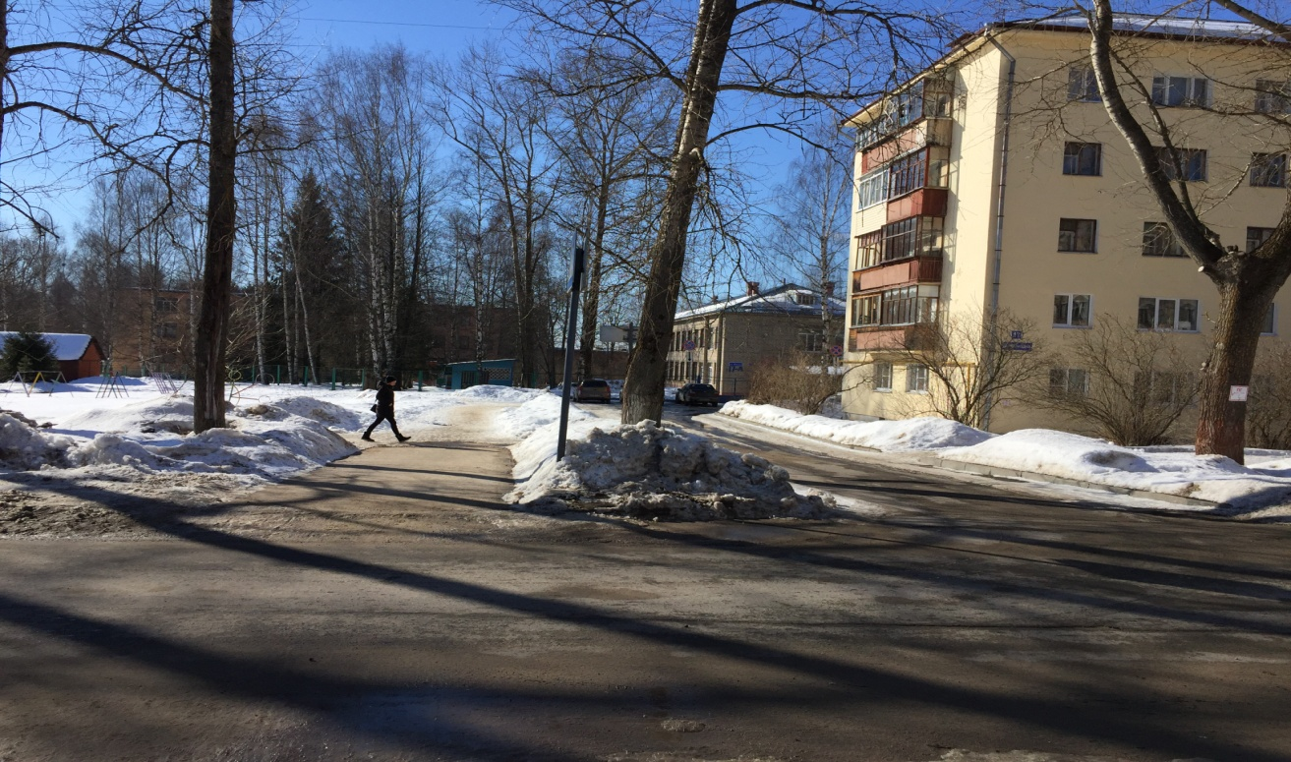

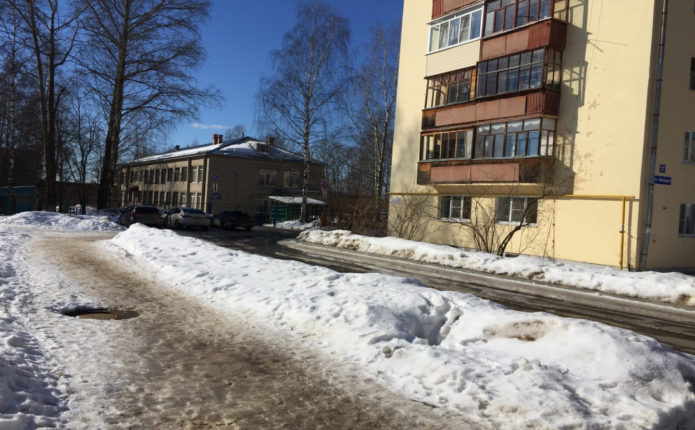

1. **Пути движения транспортных средств к местам разгрузки/погрузки и рекомендуемых безопасных путей передвижения детей по территории образовательного учреждения**

***МБДОУ №91 «Росинка» - ул. Парковая, д.8А***

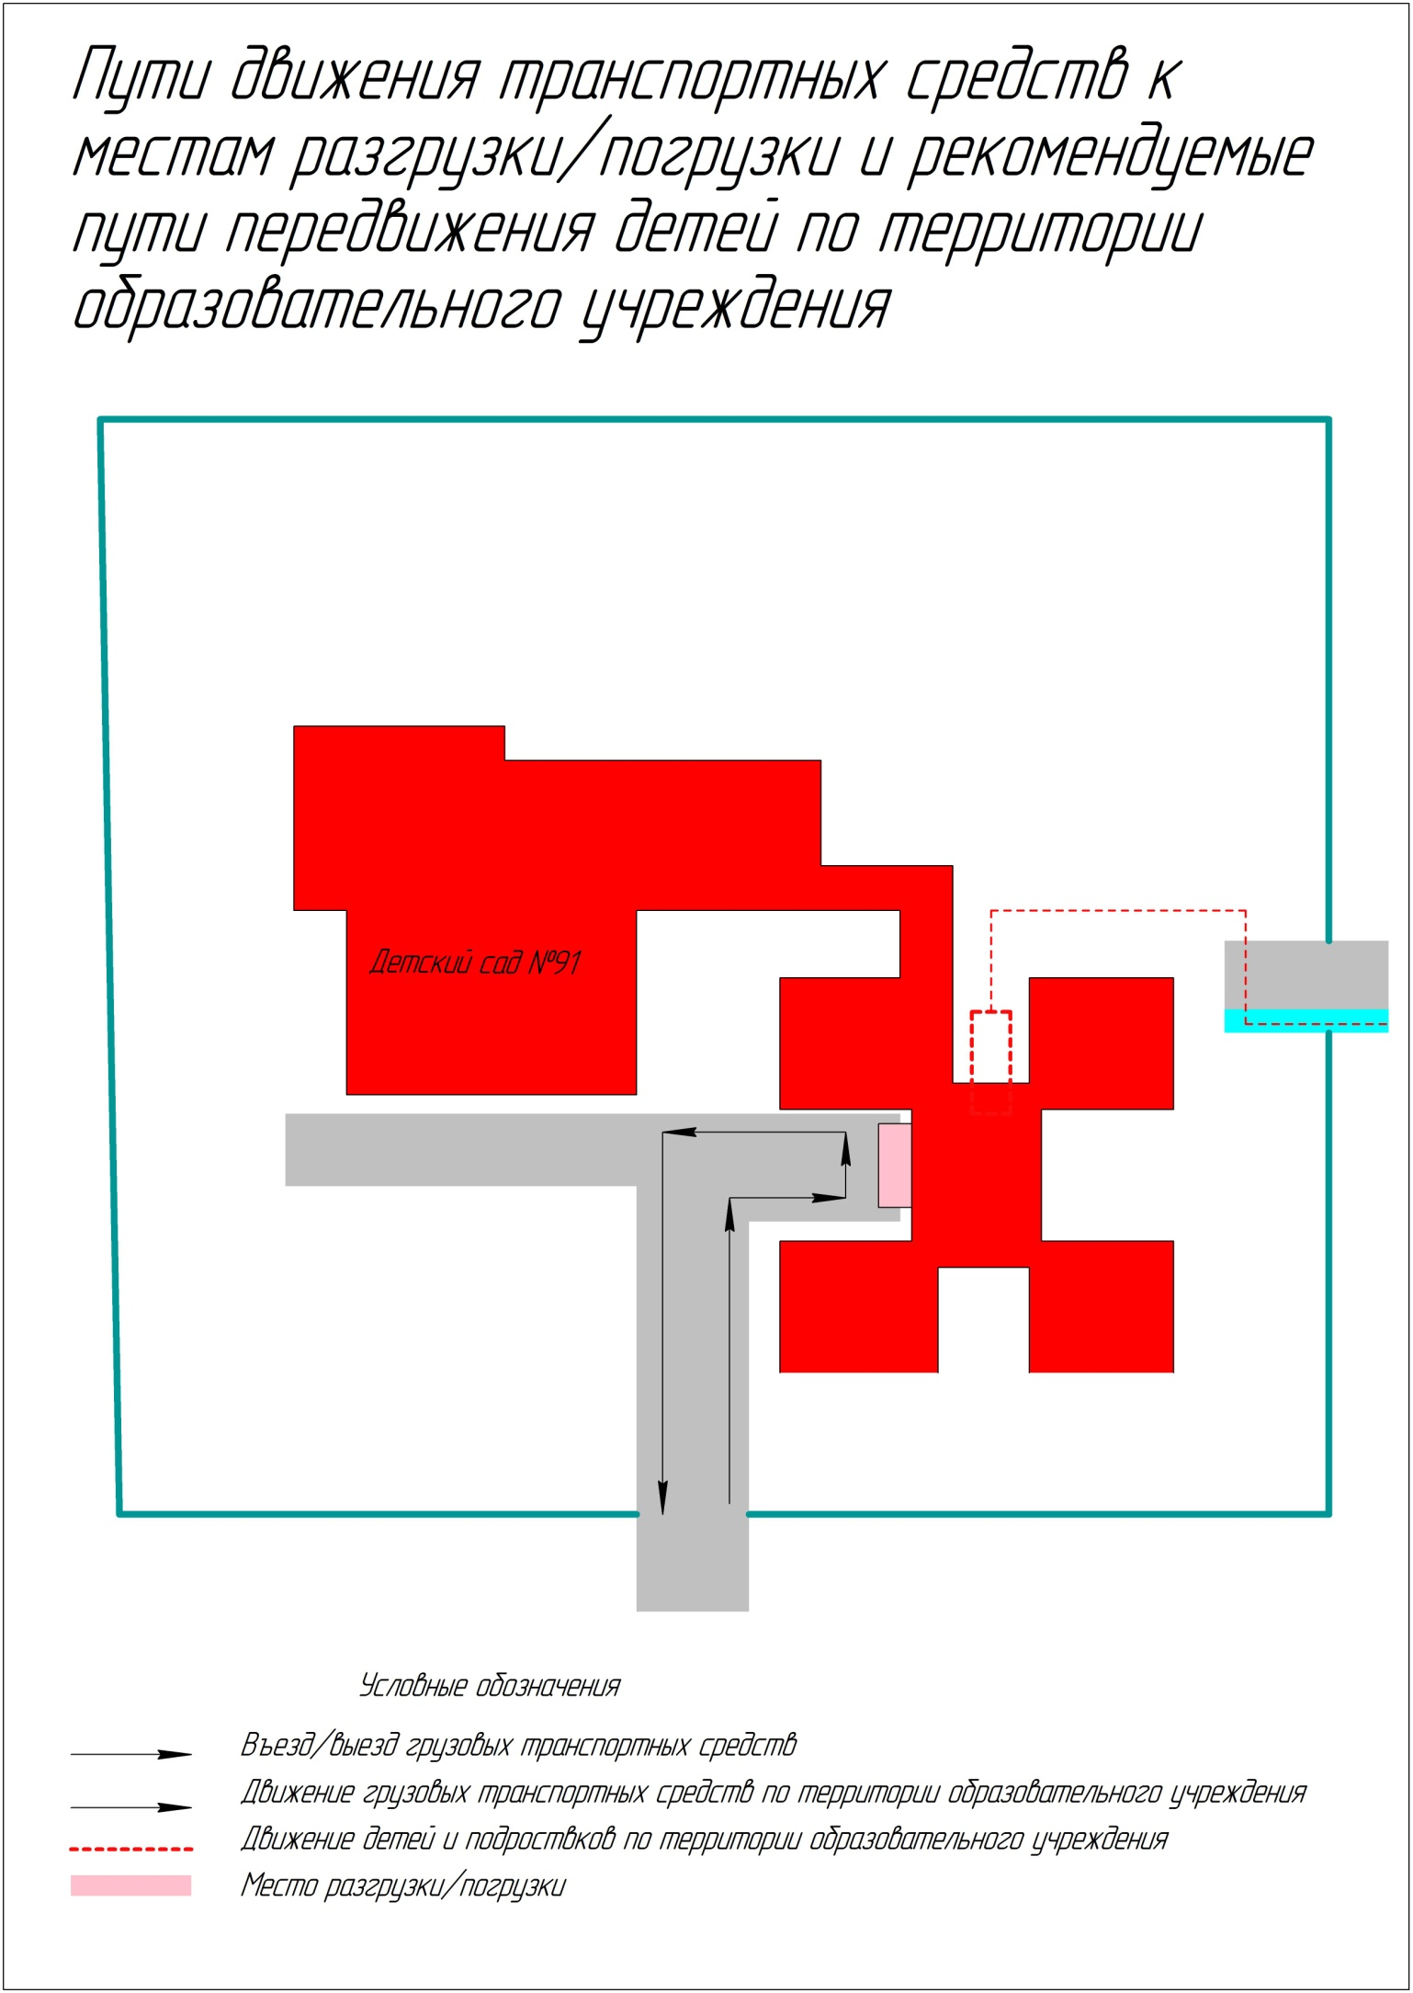

***МБДОУ №91 «Росинка» - ул. Шмидта, д. 17А***

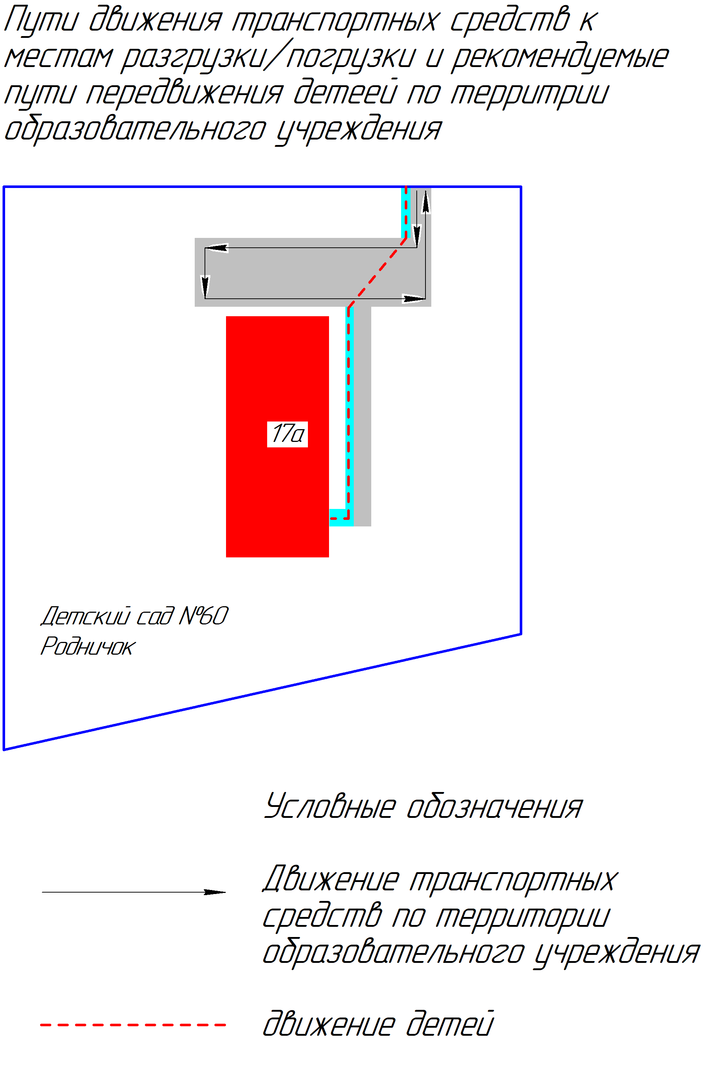

МБДОУ №91 «Росинка»

1. **Наиболее опасные участки дороги**

***МБДОУ №91 «Росинка» - ул. Парковая, д.8А***

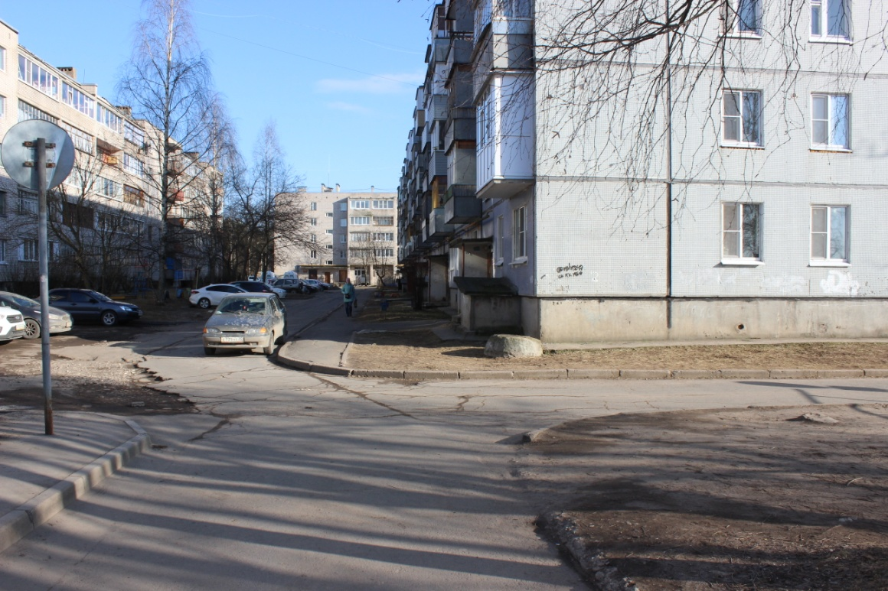

***МБДОУ №91 «Росинка» - ул. Шмидта, д. 17А***

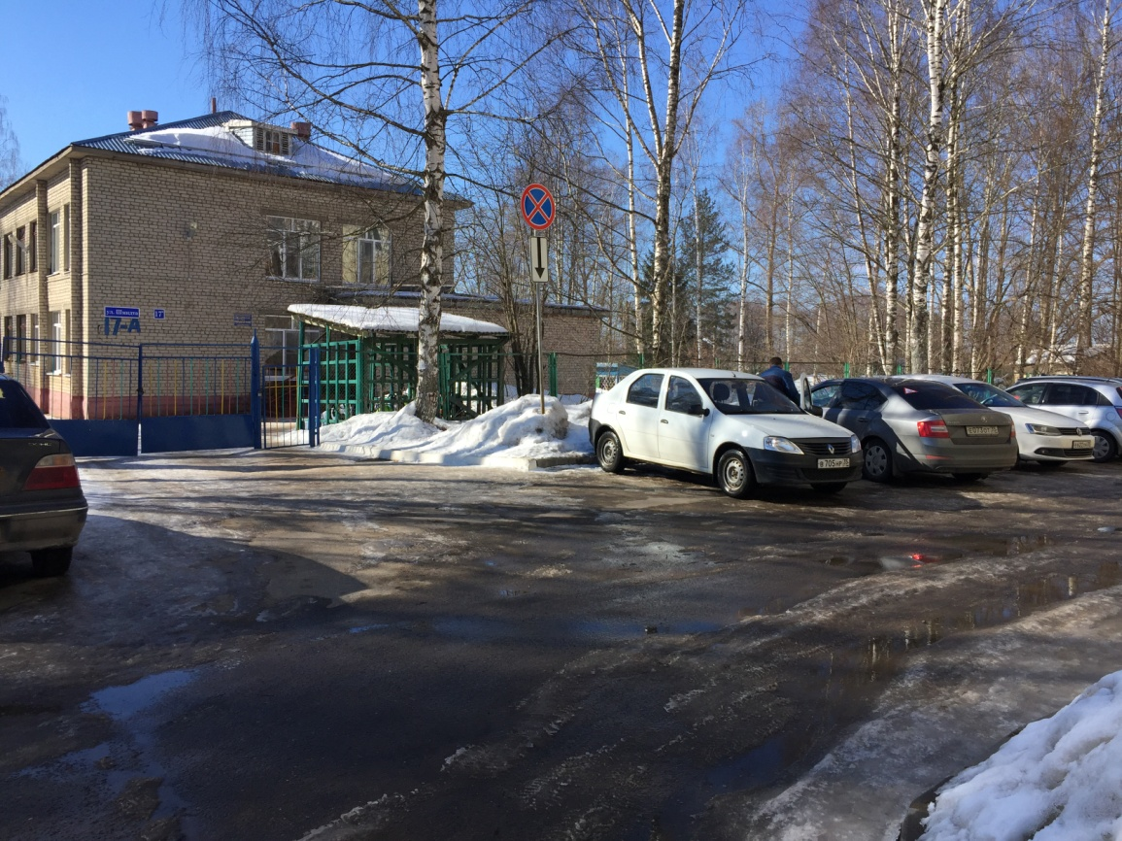

1. **Место остановки автомобилей лиц, подвозящих несовершеннолетних**

**к образовательному учреждению**

***МБДОУ №91 «Росинка» - ул. Парковая, д.8А***

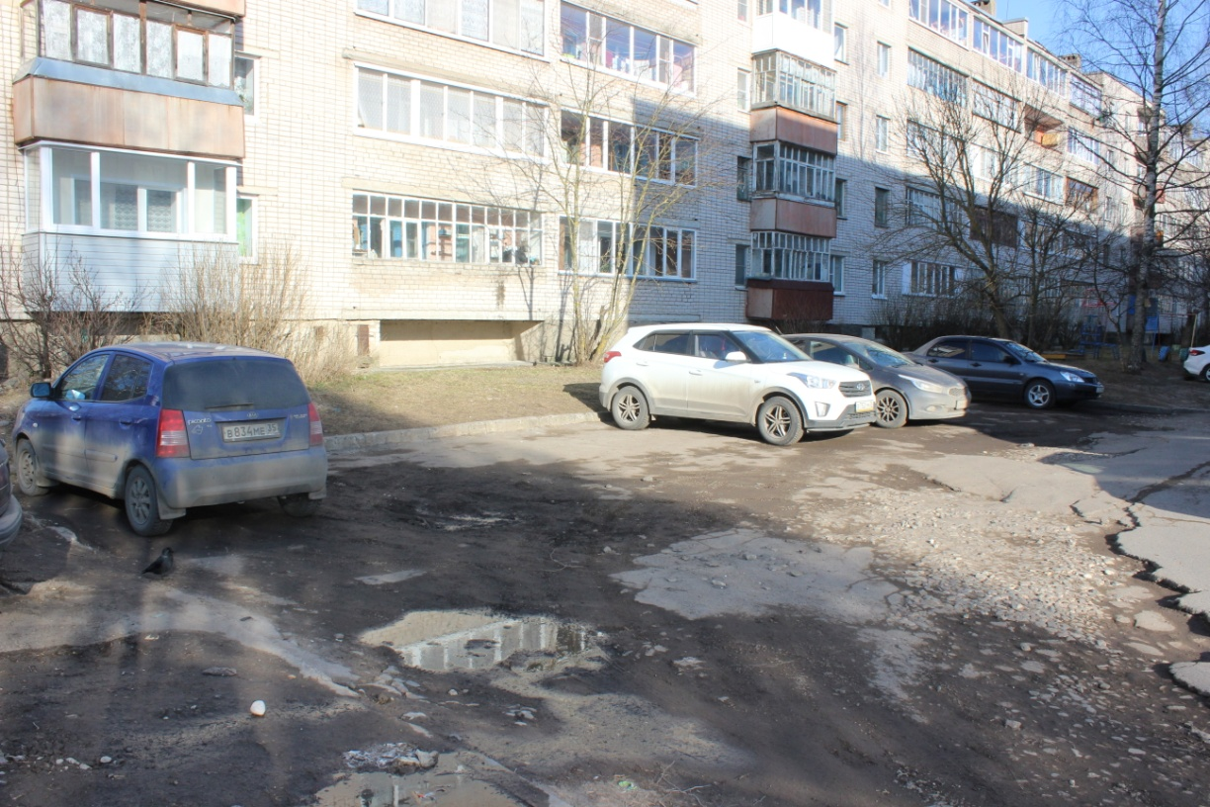

**Стоянка перед ОУ**

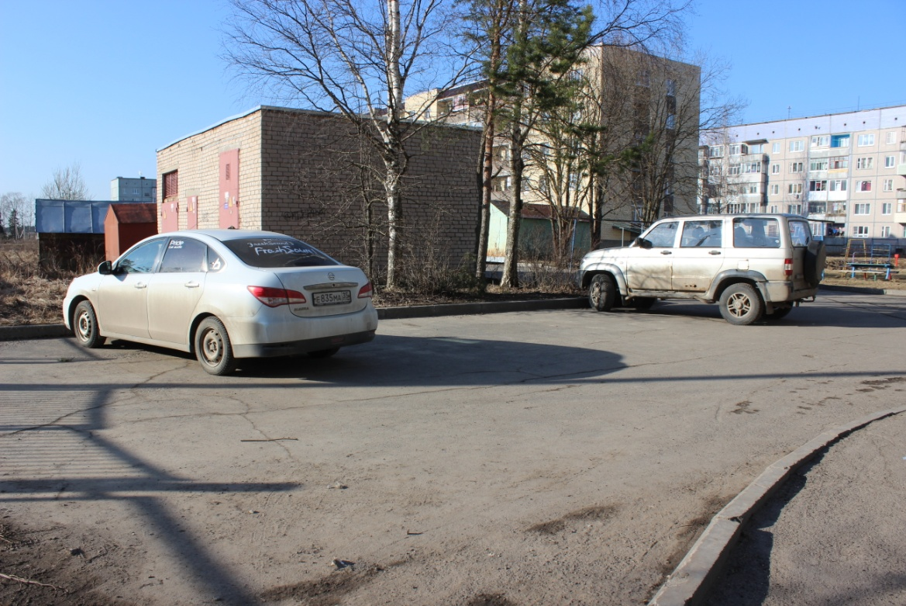

***МБДОУ №91 «Росинка» - ул. Шмидта, д. 17А***

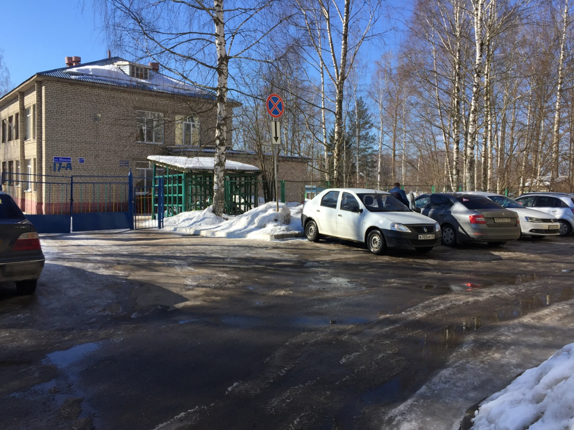

1. **Использование световозвращающих элементов на одежде детей**

В соответствии с п.4.1 ПДД РФ световозвращающие элементы на одежде детей необходимо использовать в темное время суток на всем пути следования

